Arquitectura de Von Neuman

Unidad central de procesos, ALU , unidad de control , buses de datos, memoria principal.

Estructura:

-Dispositivo de operación (DO), que ejecuta instrucciones de un conjunto especificado, llamado sistema (conjunto) de instrucciones, sobre porciones de información almacenada, separada de la memoria del dispositivo, en la que los operandos son almacenados directamente en el proceso de cálculo.
-Unidad de control (UC), que organiza la implementación consistente de algoritmos de decodificación de instrucciones que provienen de la memoria del dispositivo, responde a situaciones de emergencia y realiza funciones de dirección general de todos los nodos de computación.
-El DO y la UC conforman una estructura llamada CPU. Cabe señalar que el requisito es consistente, el orden de la memoria (el orden del cambio de dirección en el contador de programa) es fundamental a la hora de la ejecución de la instrucción
-Memoria del dispositivo: un conjunto de celdas con identificadores únicos (direcciones), que contienen instrucciones y datos.
-Dispositivo de E/S (DES): permite la comunicación con el exterior de los computadores, son otros dispositivos que reciben los resultados y que le transmiten la información al computador para su procesamiento.

Indica la función de la BIOS, donde se almacena la configuración

Arrancado de PC →
Cuando esta enciende, realiza el test de memoria RAM y comprueba que dispositivos, como por ejemplo los discos duros, están conectados. En este proceso, se encarga de configurarlos y ofrecérselos al SO. CMOS memoria no volátil.
Proceso de arranque →

POST(auto diagnóstico al encender), activar la gráfica , pruebas para el sistema, configurar esos dispositivos, cargar el SO.

Jerarquía de memoria de un ordenador →

Registros , Caché L1, L2, L3 , memoria principal (RAM) , memoria secundaria (HDD) , copias de seguridad
Arriba: más costes y más velocidad, Abajo: más capacidad y más barato

Buses →

Conjunto de líneas de comunicación.
- Bus Frontal → es el canal de comunicación del procesador con la placa base. También llamado Bus de sistema.
- Bus Trasero → comunica el procesador con la memoria caché L2.
- Bus de alta velocidad → sustituye al FSB en Intel y AMD.

Puertos →

- SERIE (Puede enviar o recibir datos, pero no a la vez. COM1 Y COM2)
- PARALELO (Conexión periféricos (impresoras))
- USB (conectar periféricos como teclado, ratón o memorias extraíbles).
- VGA (conexión de monitores)
- MIDI (Puerto para juegos. Joysticks)
- MINIJACK (Estéreo, micrófono y salida)
- FIREWIRE (Transmite datos gran velocidad. 400bits/s IOS)
- RJ-11 Y RJ-45 (Ethernet, para el cable de red)
- PS/2 (conexión de ratones o teclados, ya actualmente sustituidos por USB).
- DVI (conexión de monitores).
- HDMI (conexión de monitores).

Instalar Windows en MAC o, al contrario

Se puede instalar Windows en MAC, y también al revés.

Diferencias CISC y RISC

CISC: Muchas instrucciones y complejas. Intel/AMD. Reduce el nº de líneas de código ensamblador. Requieren más tiempo de ejecución.
RISC: Muchas instrucciones y simples. Apple, IBM, POWERPC, Motorola. Reduce la superficie del circuito integrado. Programas más largos y voluminosos.

Actualidad, combinación de ambas.

Superescalaridad

Es el término utilizado para designar un tipo de microarquitectura de procesador capaz de ejecutar más de una instrucción por ciclo de reloj.

Diferencias entre memoria caché y RAM. Tipos existe

-RAM, memoria principal. RAM almacena los componentes esenciales del sistema operativo y los programas y datos que el ordenador está utilizando actualmente. no necesita acceder a los datos en la misma secuencia que se ha escrito. es volátil.

-La memoria caché es un grupo de chips de memoria muy rápidos localizados cerca de la unidad de procesamiento central. Se acelera el procesamiento al permitir que los bloques de datos e instrucciones que deben ser visitados con frecuencia para ser almacenados en lugares en los que se puede acceder más rápida que la RAM. Los bloques de datos e instrucciones que requieren un acceso menos frecuente permanecen en la memoria RAM hasta que fue transferido a la memoria caché.

Tipos de Ordenadores:

- MAINFRAMES → bancos, hacienda, etc. Miles de usuarios. IBM dominante.
- Miniordenador → habituales, llamados servidores. HP, Dell, IBM, Fujitsu…
- PC → uso doméstico.
- Terminal → dependen de un servidor central, sin disco duro. Sustituye al PC. Escritorio Virtual.
- Clones → como Wintel, incluso para MAC.

Caja de Ordenador:

Parte que sirve como esqueleto para alojar piezas de la computadora.

- Caja Mini → formato ITX. Pocas bahías y pueden llevar placa base y fuente → barebone
- Caja Slim → Micro-ATX o Flex-ATX. 1 o 2 bahías.
- Caja Sobremesa → horizontal. Monitor encima y válida cualquier placa.
- Caja MicroTorre → vertical. 25-32 cm. 1-3 bahías externas y 1-2 internas. Micro-ATX, Flex-ATX.
- Caja Minitorre → 32-37 cm. 3 bahías y 1-2 internas. ATX, Micro-ATX, Flex-ATX.
- Caja Semitorre → 37-45 cm. Todas las placas. 6 bahías externas. COMUNES.
- Caja Torre → buena ventilación. 45-55 cm. Min. 6 bahías. Cualquier placa.
- Caja Grantorre → en mesas de trabajo. Servidores baja gama. 55-72 cm. 8 bahías.
- Caja Server → instalación de servidores, múltiples bahías externas e internas, Hueco adicional para ventilación. Permite placas de servidor más grandes y fuente alimentación redundantes.
- Armario Rack → servidores en Rack. Buen flujo de aire, flexible cableado y posibles puertas.
- Chasis Blade → optimiza el orden. Chasis flexible y escalable. Mayor eficiencia energética.

Fuentes de alimentación:

Permiten transformar 200V → 5 y 12 V. Pasa de corriente alterna a continua. Fusible por si fallo.

- AT → desuso. 2 conectores de 6 contactos. E: 100-240V
- ATX → actualidad. 1 conector de 20 contactos. E: 180-264V S: “3,3V”….
- SFX → inferior a ATX. Barebones o equipos de bajo perfil. E: 115-230V
- EPS → Estándar para servidores. 1 conector de 24 pines y 1 de 8. E: 90-264V

PFC → medida de corrección de lo que la fuente realmente entrega. Se expresa % y más cercano a 100 mejor. Factor potencia es la relación de potencia activa y aparente. 500W da 500W → FP: 1

    - Sin PFC → <= 65%
    - PFC pasivo → 70% < x < 85%
    - PFC activo → aprox.95%

- Existe la alimentación modular, en la cual, conectamos los cables que vayamos a usar, mejorando así la ventilación y la potencia.
- Fuente de alimentación redundante → servidores. 2 fuentes conectadas a diferentes sistemas, para continuo suministro eléctrico.

Conectores:

  - ATX de 20-24 pines
  - ATX P4 → reservado exclusivamente a la alimentación del procesador.
  - MOLEX → clásico. A veces, conectado a la placa madre. Conectar disco duro, y unidades de todo tipo (lectora/grabadora). Tarjetas gráficas incluido.
  - SATA → 4 como mínimo. Alimentación de discos duros y grabadoras (SATA)
  - PCI express → tarjetas gráficas.

Placas Base:

- CHIPSET → componente principal. Condiciona características del resto del equipo. AMD, Intel. 2 elementos:
    - Chip Norte → alta velocidad. Controla comunicación entre CPU, memoria y gráfica.
    - Chip Sur → baja velocidad. Controla comunicación con resto de componentes
- Front Side Bus → debe verse junto a la CPU y la memoria principal, ya que se relacionan con estos.
- PCI → buses periféricos. 33-66 MHz. 32-64 bits. 133MB,266MB y 533MB.
- AGP → puerto de aceleración de gráficos. Ancho fijo de 32 bits. Sustituido por PCIe.
- PCIe → bus periférico de la actualidad. Ancho 1-32(x1, x2,x4…..x32)
    - 1.0/1.1 → 250MB/s
    - 2.0/2.1 → 500MB/s
    - 3.0 → 1GB/s

BIOS

Programa o conjunto de ellos, grabados en un chip de la placa base. Es Firmware y el chip suele ser EEPROM. Es lo primero que se ejecuta al encender el ordenador.
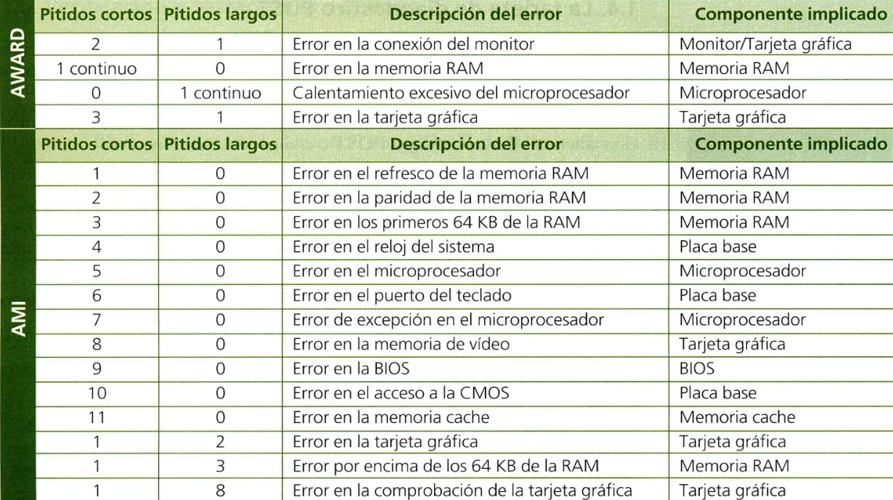
Función principal → comprobar hardware está OK, para dar paso al SO. SO suele estar en el disco duro, aunque puede arrancar desde memorias extraíbles.
Dual BIOS → dos chips. Principal → normal. Secundario → BackUp.
Se puede flashear o actualizar la BIOS. Se debe sustituir el programa almacenado en la BIOS, es decir, el firmware.
CMOS → guarda las configuraciones al detectar nuevos discos duros, RAM, lectores,…. Es distinto al chip de la BIOS. Se guarda también la fecha y hora. Memoria volátil, se necesita pila.
Dmidecode → da información de la BIOS.

Microprocesador/CPU:

Cerebro del ordenador, se encarga de decodificar y ejecutar instrucciones de programas y de coordinar y controlar el resto de los componentes. Es un circuito integrado o un chip con millones de transistores. En un zócalo. Arquitectura de Von Neumann.

Pueden ser mononúcleo o multinúcleo.

Arquitecturas:

- Arquitectura de Doble-Bus → FSB + BSB. Usada tradicionalmente. Quad-Core para Intel. El controlador de memoria está en el puente Norte.
- Arquitectura QPI → utilizada por Intel con sus Core i.
- Arquitectura HT → AMD para sustituir el doble bus. Incorporan el controlador de memoria integrado.

Características principales:

  - Anchura de buses de datos y direcciones. Coincide con los registros.
  - Tamaño memoria caché
  - Frecuencia de reloj → mayor velocidad, más nº de operaciones. Inversa de la frecuencia es el periodo de reloj.
  - Frecuencia de trabajo del bus
  - Densidad de integración → separación que hay entre los transistores del microprocesador. Llamado tecnología de fabricación y se mide en nm o mn.
  - Alimentación → mayor voltaje indica mayor frecuencia de funcionamiento del procesador y mayor calor disipado y mayor consumo de energía.

Otras características:

  - Virtualización por Hardware → emula mediante máquinas virtuales, los componentes del Hardware.
  - Virtualización HW en Intel y AMD.
  - Anillos de seguridad de la CPU → capas que proporcionan diferentes niveles de acceso a los recursos del equipo.

    - ¿Cómo se ejecuta una instrucción?
- Fase de búsqueda → traer instrucción desde la memoria
- Fase de ejecución.

Paralelismo → es una forma de computación en la cual varios cálculos pueden realizarse simultáneamente.

  - Multitarea → habilidad para dar la apariencia de estar realizando varias tareas a la vez.
  - Multihilo → dividir el trabajo en varios subtrabajos que pueden correr en procesadores distintas.
  - Multinúcleo → procesadores que contienen dos o más núcleos. Un hilo por núcleo.

Hyperthreading → mejora el rendimiento global del ordenador haciendo que un único microprocesador físico emule a dos microprocesadores lógicos. BIOS/placa base/chipset deben permitir HT.

Refrigeración → disipar el calor que producen los elementos de un ordenador.

    - Pasiva por aire → disipadores
    - Activa por aire → disipador + ventilador
    - Refrigeración líquida
    - Refrigeración por inmersión
    - Refrigeración por Heatpipes
    - Refrigeración por software
    - Criogenia

La memoria es todo dispositivo capaz de almacenar y suministrar información. Lectura y Escritura.
Aspectos de diseño del mismo:
      - Coste
      - Capacidad de almacenamiento
      - Tiempo de acceso
      - Tiempo de ciclo
      - Ancho de banda

Características principales:

- Volatilidad
- Tipo de acceso a los datos
- Material de fabricación
- Necesitan de refresco de información
- Síncronas o Asíncronas
- Tiempo de ciclo
- Latencia
- Velocidad
- Ancho de banda
- Capacidad

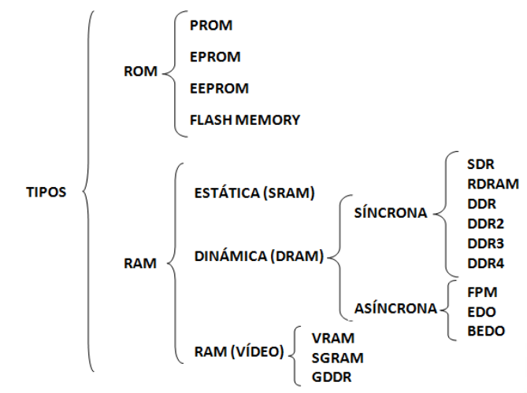

Características específicas:

- Dual-Channel
- Tri-Channel
- Latencia CAS o CL → Indica el tiempo que transcurre desde que el controlador de memoria envía una petición hasta que llega.
- ECC → detectan y corrigen dichos errores, pero no todas las placas base las soportan.
- Buffered and Unbuffered Memory → tienen registros intermedios entre el controlador de memoria y la propia memoria. Más estables, lentas y más caras que las Unbuffered. Servidores.

Unidades de almacenamiento secundario

Son conjuntos de dispositivos o soportes que almacenan memoria secundaria, extendida como almacenamiento masivo y permanente. Diferentes tecnologías:

- Dispositivos magnéticos
- Dispositivos ópticos
- Dispositivos Flash

1.- Consiste en la aplicación de campos magnéticos a ciertos materiales, cuyas partículas reaccionan a esa influencia, orientándose en unas determinadas posiciones, que representan los datos.
Ejemplo: Discos duros, disco ZIP, Cintas,…..

2.- Superficie circular donde la información se guarda haciendo unos surcos en la superficie de esta. El acceso se produce cuando un material se ilumina con un haz láser.
Ejemplo: CD, DVD, Blue-Ray,…

3.- Dispositivos que permiten la lectura y escritura de múltiples posiciones de memoria en una misma operación. Velocidades superiores.
Ejemplo: MiniSD, MicroSD, SD, SSD,…..

Disco Duro

Es un dispositivo hardware que permite el almacenamiento y recuperación de información. Elemento principal de la memoria secundaria.

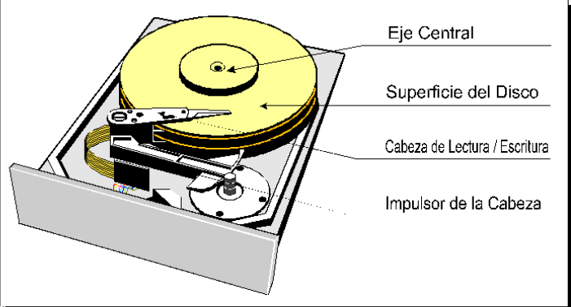

Conceptos:

- Plato → discos dentro del disco duro.
- Cara → los dos lados del plato.
- Cabeza → nº de cabezales.
- Pistas → circunferencia dentro de una cara. Pista 0 exterior.
- Cilindro → conjunto de varias pistas.
- Sector → divisiones de una pista.

Se conecta a la placa a través de la controladora de disco. Se encarga de los movimientos de los componentes del disco. 3 tipos:

- IDE/ATA → desuso. Controla los dispositivos de almacenamiento de datos. Grabadoras CD Y DVD. Evo → 33-66-100-133 MB/s. Puede estar configurado como maestro, esclavo o selección por cable.

- SATA → actual. Velocidades de 300MB/s, mejor aprovechamiento cuando hay varios discos, mayor longitud y capacidad. Cables compactos que facilitan ventilación interna. Permite HotPlug y no hay líos entre maestros y esclavos.
- SCSI → servidores. Permite de 7-15 dispositivos simultáneos. Mayor velocidad que SATA (360mb/S). Diversos dispositivos.
Los dispositivos SCI se conectan en cadena.

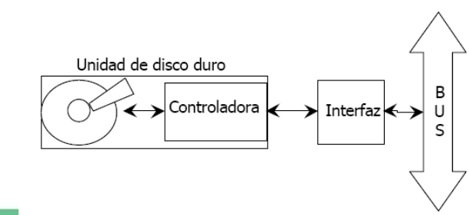

Sector Físico/Lógico:

Un clúster es un conjunto contiguo de sectores de pista que componen la unidad más pequeña. Si el tamaño de información es más pequeño que un clúster, se desperdicia lo restante.

ZBR:

Método de organizar pistas del disco duro, de manera que las pistas exteriores puedan contener más sectores que las interiores. Antes, eran circunferencias concéntricas, y se desaprovechaba el espacio. Agrupa las pistas en zonas según su distancia hasta el centro del disco.

Direccionamiento CHS Y LBS:

El primer sistema de direccionamiento fue el CHS (Cilindro – Head – Sector). Menos de 8GB.
Después se usó el LBA (Direccionamiento lógico de bloques). Divide el disco entero en sectores y asigna un número a cada uno.

Parámetros de un disco duro:

- Velocidad de rotación
- Tiempo de búsqueda → tiempo para mover los cabezales de una pista a otra. 8.5 ms para lectura y 10 ms para escritura.
- Tiempo de latencia rotacional → tiempo que tarda en encontrar el sector dentro de una pista.
- Caché/Buffer → memoria temporal para adecuar la velocidad interna del disco (100 MB/s) a la velocidad externa de la interfaz (300MB/s en SATA)
- Factor de Forma.

Otros tipos de almacenamiento, llamados ópticos.

CD-ROM:

Disco óptico de policarbonato almacena en una capa de datos, en forma de muescas. Otra capa metálica refleja la luz del láser de vuelta hacia un sensor. 150 KB/s * el x de cada lector de CD.

DVD:

Mayor densidad de puntos que el CD-ROM (los lands y pits están más juntos). Usa un láser más preciso (más estrecho). Usa varias capas y además usa ambas caras. 1350 KB/s * el x del DVD.

Sistemas de archivos:

- ISO9600 → sistema de archivos original del CD. Limitaciones:
    - 8 niveles de profundidad de carpetas
    - Nombres cortos
    - MSDOS Y WINDOWS95
- Joliet → mejora de ISO9600
    - Nombres largos
    - Profundidad de subcarpetas ilimitadas
- UDF → sustituto de ISO9600
    - Compatible con Win98,2000,XP,XBOX
    - Archivos grandes
    - Usado en DVD
    - Formateo de un disco

BLU-RAY:

Almacena video de alta definición y datos. 25 Gb, el modelo básico de una capa, y 50 Gb por doble cara. Capacidad de 400 Gb. Tecnología láser azul-violeta más fino que el rojo del CD o DVD.
Velocidad de transferencia de 54 Mbps.

Particionado de disco:

Significa dividir lógicamente el espacio disponible en secciones a las que se puede acceder de forma independiente una de otra.

Sistemas de ficheros:

Comunes:

FAT → File allocation table. No redundante ante fallos. Almacenamiento extraíble. Inseguro.
NTFS → Más de 4GB. Discos grandes. Seguro con encriptación y listas de control de acceso a archivos. Más lento que el FAT32.
EXT → mantiene la fragmentación al mínimo. No puede ser chequeado sin desmontarlo. Journaling(anotaciones de las operaciones hechas, para volver en caso de error, al snapshot) a partir de ext3.

Para ópticos:

ISO-9660 → almacenar en 1986, archivos en formato completo(grandes). Medios legibles para diferentes SO.
UDF → sucesor del anterior. Archivos grandes. Elimina o agrega archivos como si fuera un disco duro.

Modernos:

ZFS → integra sistema de archivos con administrador de volúmenes. Permite hacer snapshot del sistema de ficheros de forma instantánea.

BTRFS → snapshot escribibles. Comprobación y desfragmentación del sistema de archivos sin desmontar. Orientado a servidores. OpenSource. Minimiza el espacio y el tiempo.

Operaciones:

Desfragmentado:
- Win → ejecutar defrag.exe.
- Linux → ejecutar defrag (ext2).

Chequeo y recuperación:

- Win basado en NT → ejecutar chkdsk.exe.
- UNIX → ejecutar fsck.

